客戶訂單管理 流程說明

訂單建檔

預付訂金

訂單取貨

顧客下訂

交易完成
訂單建檔：輸入門市客戶訂單資料

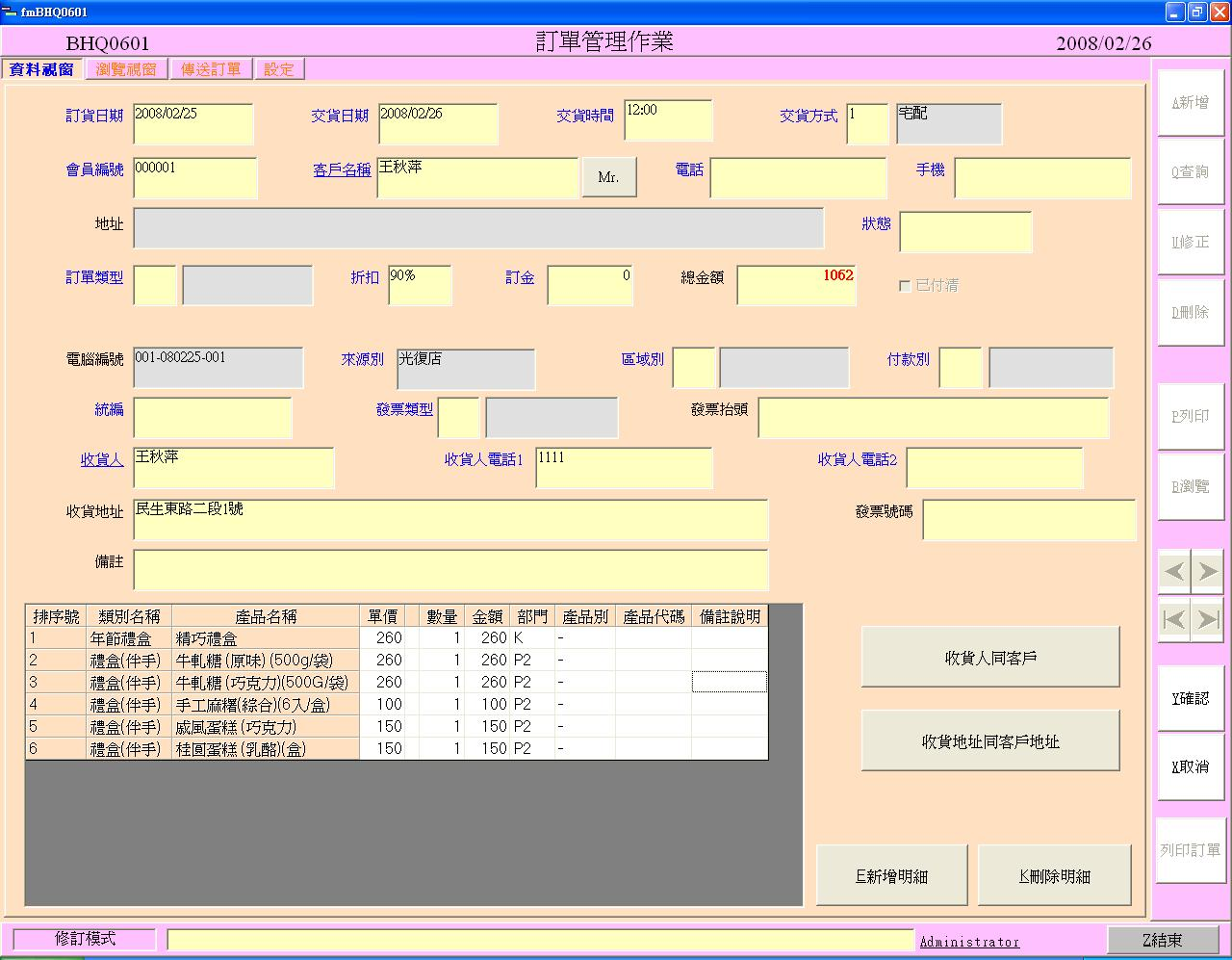
執行作業：分店訂單管理(BHQ0601)

功能說明
1.可指訂交貨方式，指訂宅配可列印宅配日報表
2.可列印訂單(2聯式)，需A4格式列印
預付訂金：可依建檔的訂單編號收付訂金

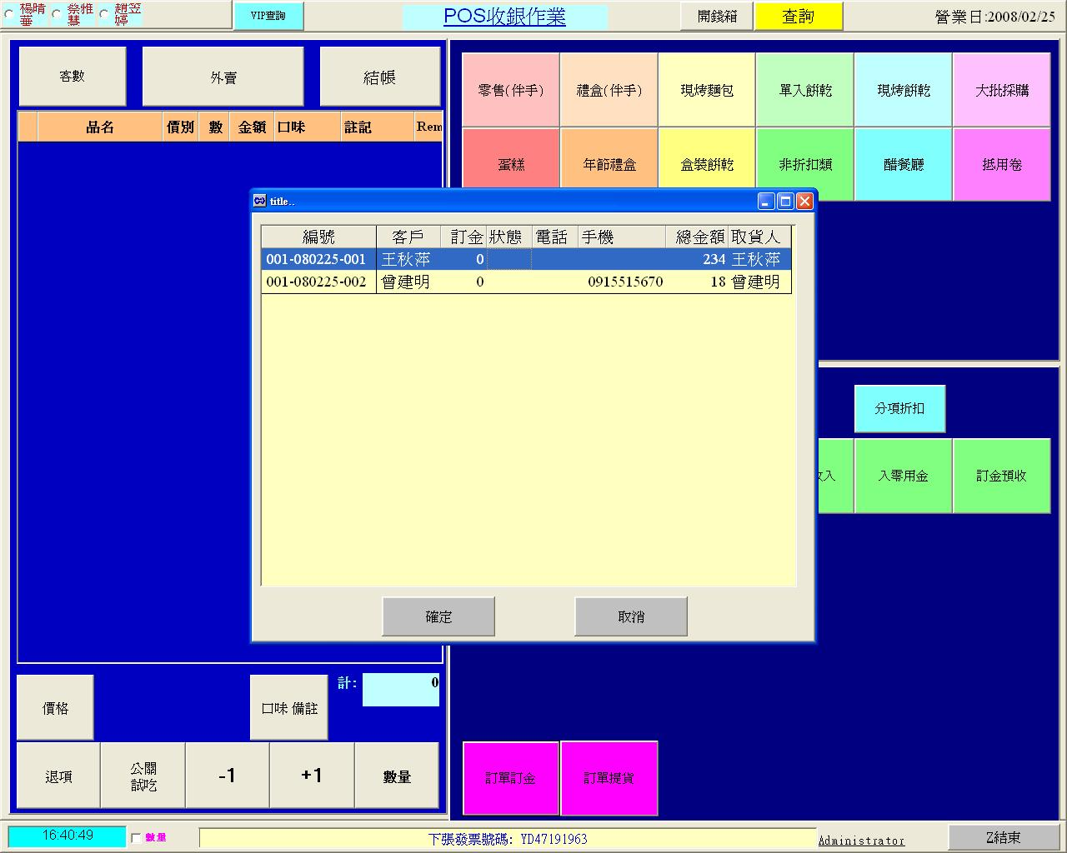
執行作業：POS收銀作業(BKPOS02)

功能說明
1.點選[訂單訂金]功能鍵，依點選訂單自動帶入訂單金額，執行結帳
訂單取貨：可選擇建檔的訂單提貨

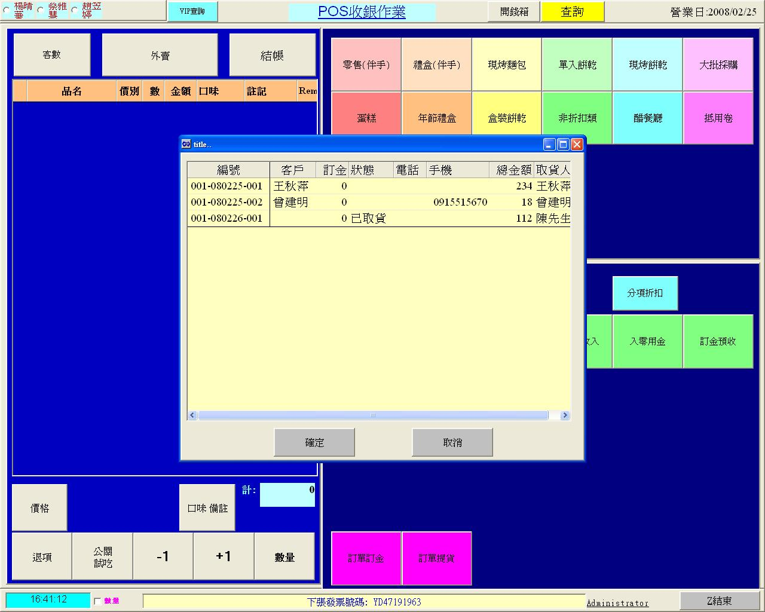
執行作業： POS收銀作業(BKPOS02)

功能說明
1.點選[訂單提貨]功能鍵，取貨日期 ＜＝系統日期 的訂單，執行結帳

